https://youtu.be/37S6_FZpuGM

Aufgabe 1 – Hauptstädte Europas
Löse die folgende Aufgabe zu zweit!
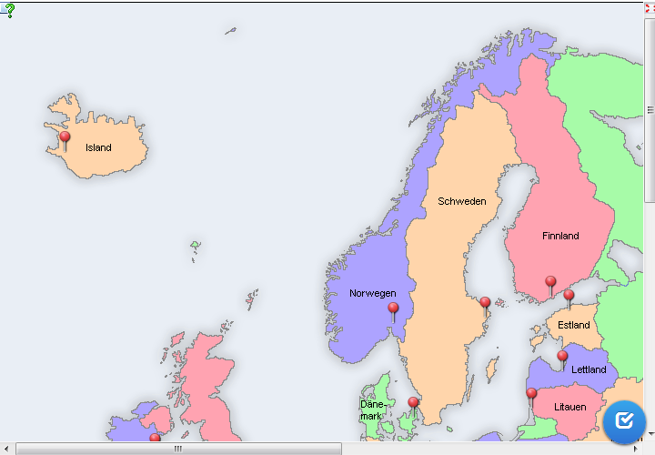
http://learningapps.org/tools/83/6/watch?id=ju40iden

Aufgabe 2 - Millionenshow
Löse folgende Aufgabe alleine!
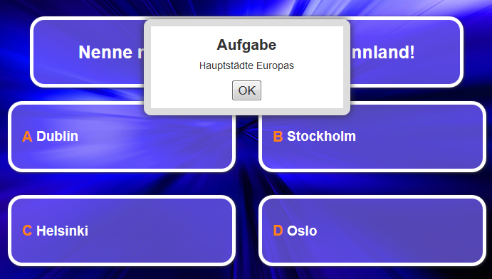
http://learningapps.org/tools/301/6/watch?id=p03u4cs5k01

Zusatz: Präsentation
Bildet Zweierteams und ermittelt per Zufallsgenerator zu welcher europäischen Hauptstadt ihr eine Präsentation gestalten sollt.
Recherchiert im Internet zu eurem Thema, erstellt eine Präsentation und bereitet euch für die nächste Stunde so vor, dass ihr eure Arbeit vorstellen könnt. Achtet bei den Bildern auf die Nutzungsrechte!
Befolgt die Anweisungen auf dem Zusatzblatt, welches sich hier befindet.
Gebt die fertige Präsentation ab!
Zusatzblatt für die Recherche

